NAMA MATA KULIAH | Metode Numerik | CAPAIAN PEMBELAJARAN MATA KULIAH
KODE MATA KULIAH | TE201406 | - Mahasiswa mampu melakukan interpolasi dan regresi (C3, P2, A2)  - Mahasiswa mampu melakukan turunan numerik (C3, P2, A2)
SEMESTER/ SKS | III / 2
TANGGAL TUGAS | 4 Oktober 2023
DOSEN PENGAMPU | Mifta Nur Farid, S.T., M.T.

Kerjakan soal di bawah ini dengan baik dan benar!
[Sub-CPMK 2] [50 Poin]
- Diketahui sekumpulan data sebagai berikut:
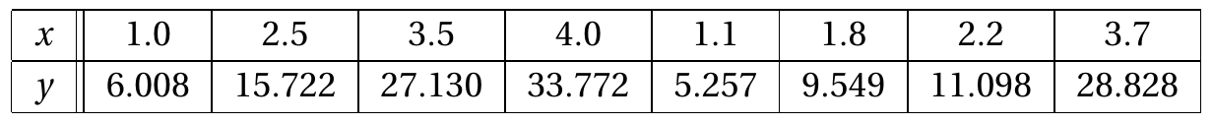
Tentukan
  - Berapa nilai dari y(3)?
  - Persamaan dari y(x)?

[Sub-CPMK 3] [50 Poin]
- Diketahui sekumpulan data sebagai berikut:
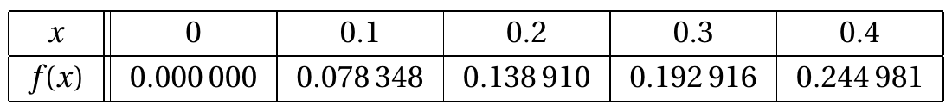
Tentukan berapa nilai dari 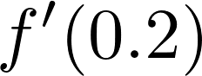?

~ Selamat Mengerjakan ~

